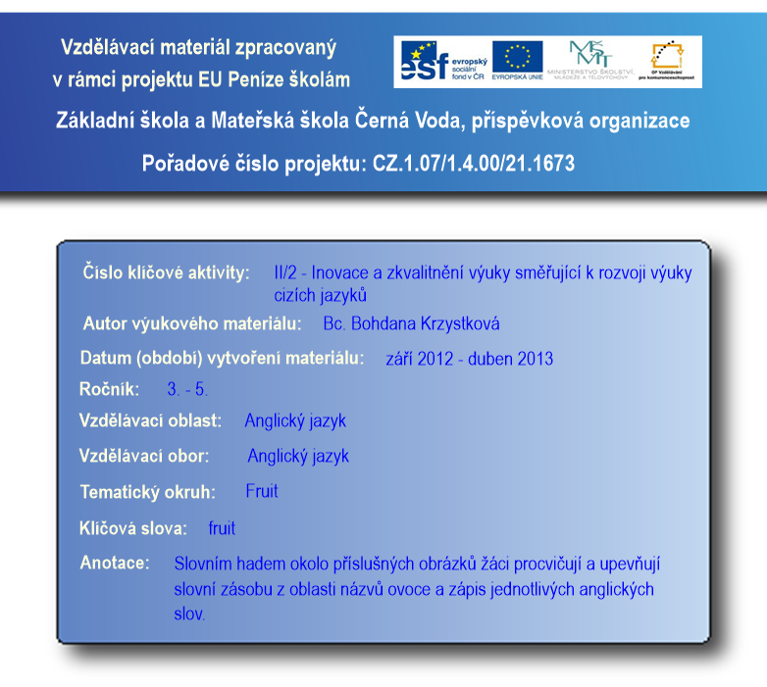
Anotace: Slovním hadem okolo příslušných obrázků žáci procvičují a upevňují slovní zásobu z oblasti názvů ovoce a zápis jednotlivých anglických slov.
Výstup: Upevnění a procvičení slovní zásoby z oblasti názvů ovoce a zápis jednotlivých anglických slov.
Druh materiálu: Pracovní list
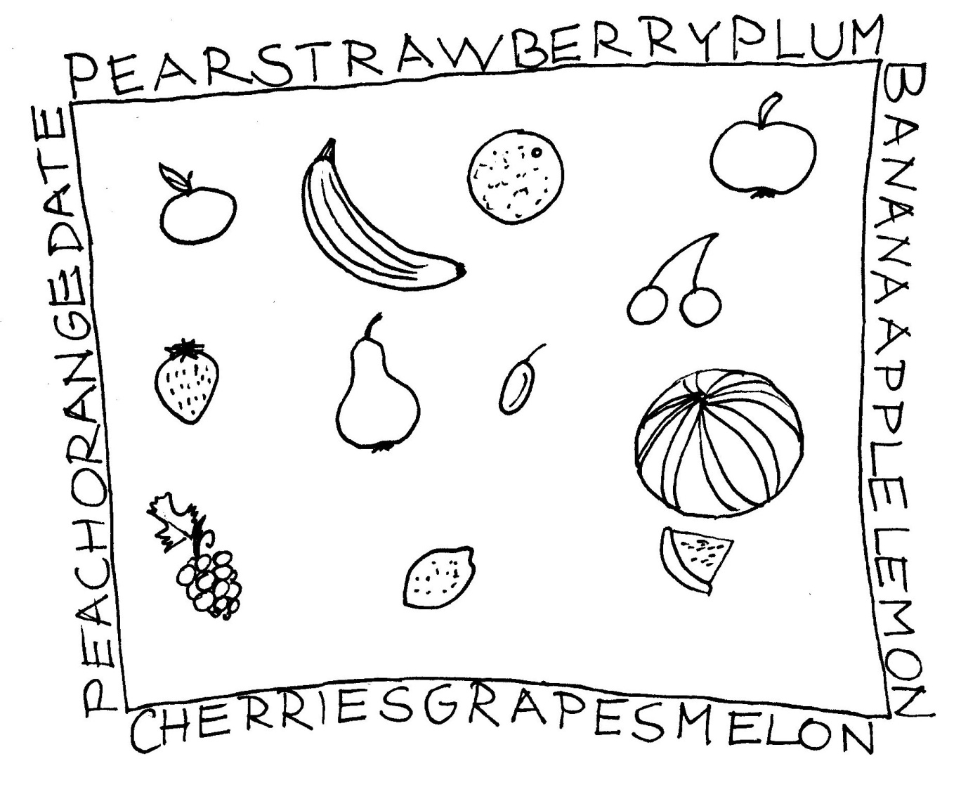
- Najdi v hadovi okolo rámečku anglické názvy těch druhů ovoce, které jsou v rámečku vyobrazeny. Zapiš je na linky pod rámečkem.

- Zůstalo ti jedno slovo, které v rámečku na obrázku není. Zapiš ho na volnou linku.
- Najdi ve slovníku, co zbylé slovo znamená.

How do we say it in Czech? Write: _________________________

- Nakresli to a potom vybarvi všechno ovoce v rámečku příslušnou barvou.
Draw it:

Řešení:
pear strawberry
plum banana
apple lemon
melon kapes
cherries peach
orange date
date = datle
Zdroje:
archiv autora

